好消息!好消息!

机关事业单位退休人员也可以在手机上认证了!

一、认证范围

机关事业单位已经办理退休并领取待遇的人员

二、认证时间

2020年1月1日至7月31日

三、认证方式

在“陕西养老保险”手机APP系统自助或者就近就地认证，杜绝集中认证。确有困难的，联系退休前所在单位或养老保险经办机构上门服务。（具体图文操作方式附后）

四、重要提醒

逾期未进行领取养老保险待遇资格确认的，从2020年8月起，暂停发放养老保险待遇。

咨询电话：0915—8426229

附: 陕西养老保险”手机APP系统生存认证操作指南

“陕西养老保险”手机APP系统生存认证操作指南
一、下载方式和地址
本人或者亲友通过百度搜索、手机应用商店或者直接扫描下面二维码下载“陕西养老保险”手机APP系统。

二、注册步骤
1、本人社保卡（社保功能）已激活的，可以免注册，直接选择“社保卡登录”。
2、非社保卡用户，首次使用APP必须进行注册（一个手机号码只可注册一次），注册步骤如下:
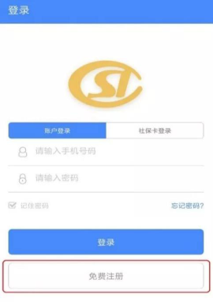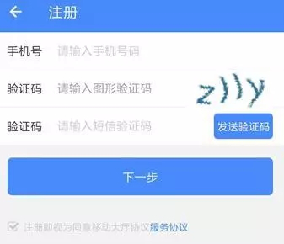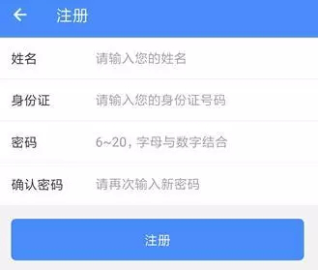
第一步 第二步 第三步 第四步
（默认登录方式为“用户登录”）。输入已注册的手机号码和密码，点击“登录”按钮（密码输错3次，账户会被锁定，24小时后自动解锁，或者通过忘记密码功能重置密码即可解锁）。
三、实名注册
若使用“用户登录”，登录成功后，在使用任意功能前，必须进行实名注册。
第一步：点击“实名注册”，软件将自动跳转至实名注册页面。
第二步：填写姓名和身份证号。填写完毕后点击“开始实名注册”，进入扫描身份证页面。
第三步：将身份证正面放入框内，完成身份证照片采集。
第四步：完成身份证扫描后进入人脸识别页面，请竖直握紧手机，将面部置于人像空处，按照提示完成实名注册。
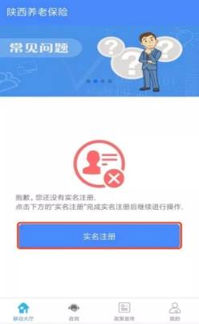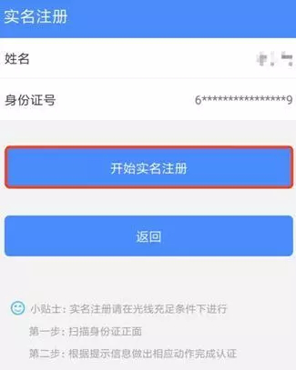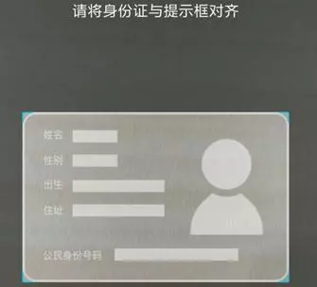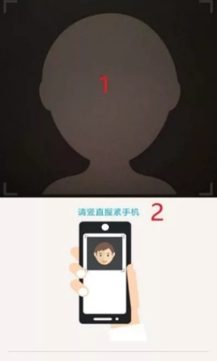
第一步 第二步 第三步 第四步
四、认证步骤
1、本人自助资格认证
第一步：打开“陕西养老保险”APP，点击“我要认证”，进入认证页面。
第二步：输入姓名和身份证号，点击蓝色“确认”按钮，进入人脸识别页面。
第三步：将脸部置于人像空处，按照提示完成操作。
第四步：人脸识别成功后，显示“认证成功”，表示资格认证完成。
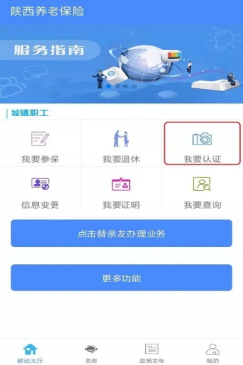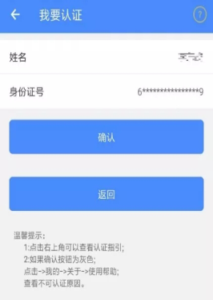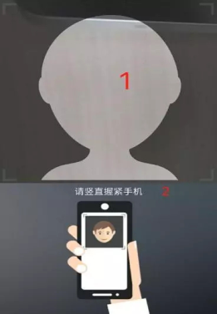
第一步 第二步 第三步 第四步
2、替亲友办理资格认证
打开“陕西养老保险”APP，点击“点击替亲友办理业务”按钮，点击右上角图标添加联系人，将亲友添加到联系人列表后，点击选择需办理资格认证的亲友，按照“本人自助资格认证”的流程为亲友办理资格认证。
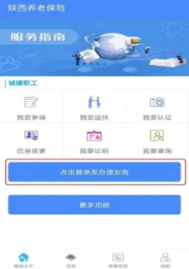 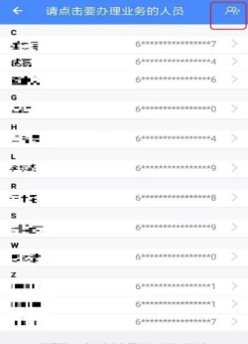选择需办理资格认证的亲友
五、认证查询
打开“陕西养老保险”APP，点击“我要查询”；选择“认证信息查询”，查询历次认证的信息。
认证未成功如何处理
因各种原因无法使用手机APP人脸识别自助认证的核查对象，请尽快与所在参保单位联系，请求协助完成资格认证。

